

**ROADMAP**

Descrizione dettagliate del percorso

**2° Randonnèe dell’Agro Pontino**

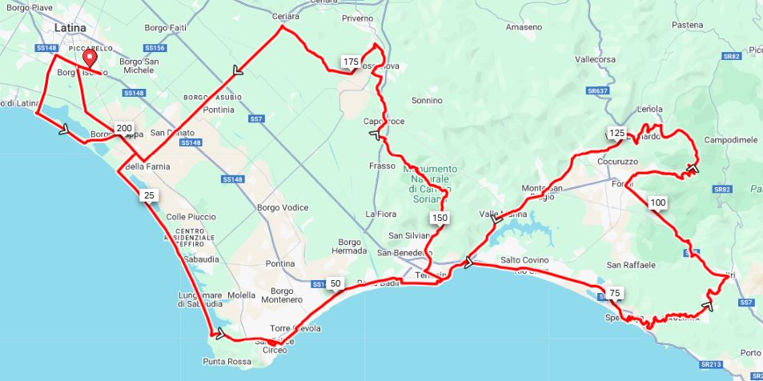

Percorso in dettaglio:

**Km 0 PARTENZA: Latina Premier Sporting Club** - Via Pontina, Km 74, 04100 Latina LT

* Entra nella rotonda
* 0,8 km
* Esci dalla rotonda e prendi Via Pontina/​SS148
* 0,9 km
* Svolta leggermente a destra allo svincolo per Latina/​Mare/​Ospedale
* 2,2 km
* Mantieni la sinistra al bivio
* 2,4 km
* Entra in Via Filippo Ferrazza
* 2,5 km
* Entra nella rotonda
* 4,6 km
* Esci dalla rotonda e prendi Via del Lido
* 4,7 km
* Mantieni la destra per restare su Via del Lido
* 5,6 km
* Alla rotonda prendi la 2ª uscita e prendi Viale Antonio Pennacchi
* 5,7 km
* Svolta leggermente a destra per rimanere su Viale Antonio Pennacchi
* 5,7 km
* Svolta a sinistra per rimanere su Viale Antonio Pennacchi
* 7,1 km
* Svolta leggermente a sinistra e prendi Str. Litoranea
* 7,9 km
* Continua su Viale Antonio Pennacchi
* 7,9 km
* Svolta a sinistra verso Str. Lungomare/​SP39
* 9,7 km
* Svolta a sinistra e prendi Str. Lungomare/​SP39
* 9,7 km
* Svolta leggermente a destra per rimanere su Str. Lungomare/​SP39
* 9,7 km
* Svolta a destra
* 12,9 km
* Svolta a destra e prendi Str. Lungomare/​SP39
* 12,9 km
* Prosegui dritto su Via del Mare
* 16,0 km
* Alla rotonda prendi la 1ª uscita e prendi Str. Litoranea
* 17,0 km
* Svolta a destra e prendi Str. della Lavorazione
* 19,1 km
* Svolta a sinistra e prendi Strada Lungomare Pontino
* 21,2 km
* Svolta leggermente a sinistra e prendi Via Torre Paola
* 36,5 km
* Continua su Via Sabaudia
* 39,6 km
* Svolta a destra e prendi Via Roma
* 41,4 km
* Svolta a sinistra e prendi Via Poniatowskj
* 41,7 km
* Svolta a sinistra e prendi Viale Alcide de Gasperi
* 42,2 km
* Svolta a sinistra e prendi Viale Tommaso Tittoni
* 42,4 km
* Svolta a destra e prendi Via Montenero
* 42,9 km
* Svolta a destra e prendi Via Ludovico Domenichelli
* 43,0 km
* Continua su Via Gibraleon
* **1° PUNTO DI CONTROLLO: Km 43 – Circeo Be Wild Bike Store a San Felice Circeo basso. V. T. Tittoni 110.**
* 43,5 km
* Alla rotonda prendi la 2ª uscita e prendi Viale Europa
* 44,0 km
* Viale Europa svolta leggermente a sinistra e diventa Via G. Castelli
* 45,6 km
* Svolta a destra e prendi Strada Provinciale 87/​Strada Provinciale Badino/​Via Terracina
* 45,8 km
* Continua su Via Pontina/​SS148
* 51,0 km
* Alla rotonda, prendi la 1ª uscita
* 55,1 km
* Svolta a sinistra e prendi Via Badino
* 55,2 km
* Svolta a destra e prendi Via Friuli Venezia Giulia
* 55,6 km
* Svolta a sinistra e prendi Viale Circe
* 56,0 km
* Gira a sinistra
* 59,1 km
* Gira a destra su Via Stella Polare
* 59,1 km
* Gira a sinistra su Via Stella Polare
* 59,1 km
* Gira a destra su Lungomare Giacomo Matteotti
* 59,5 km
* Continua su Via Flacca
* 61,8 km
* Prendi lo svincolo per Sperlonga/​Gaeta/​Napoli/​SS213
* 64,0 km
* Entra in Via Flacca/​SS213/​SR213
* 64,1 km
* Alla rotonda prendi la 1ª uscita e prendi Via Canzatora
* 75,5 km
* Gira a sinistra
* 76,1 km
* Gira a destra su Viale Cristoforo Colombo
* **2° PUNTO DI CONTROLLO: Km 76 - Bar Ventisei9 a Sperlonga V. C. Colombo 294**
* Gira a sinistra
* 76,1 km
* Gira a sinistra
* 76,1 km
* Svolta a sinistra e prendi Via Roma
* 76,8 km
* Svolta a sinistra e prendi Via Itri
* 77,5 km
* Continua su Strada Provinciale Itri-Sperlonga
* 77,8 km
* Svolta a sinistra
* 90,5 km
* Svolta a sinistra e prendi Strada Provinciale Itri-Sperlonga
* 90,5 km
* Continua su Via A. Padovani
* 90,8 km
* Svolta a sinistra e prendi Via Italo Balbo/​SS7
* 91,3 km
* Svolta a destra e prendi Via Arnale Rosso
* 103,5 km
* Svolta a destra e prendi Via Feudo
* 104,5 km
* Svolta leggermente a sinistra e prendi Via Querce
* 104,7 km
* Continua su SP99
* 107,3 km
* Svolta a sinistra per rimanere su SP99
* **3° PUNTO CONTROLLO: Km 112 – Cima Pantani SP99 Piazzale "Le Crocette” 04022 Fondi (QR code attaccato alla bacheca in legno con la Storia di Pantani)**
* 111,9 km
* Svolta a sinistra verso Via S. Martino/​SR637
* 118,6 km
* Svolta a sinistra e prendi Via S. Martino/​SR637
* 118,6 km
* Svolta a destra e prendi Via Sant'Oliva
* 125,9 km
* Continua su Via Colle Troiano
* 127,6 km
* Svolta leggermente a sinistra e prendi Via Rene
* 128,6 km
* Continua su Via Provinciale S. Magno
* 131,2 km
* Svolta a sinistra e prendi Via Europa
* 132,7 km
* Svolta a destra e prendi SS7
* 133,0 km
* Svolta a destra
* 139,6 km
* Svolta a destra e prendi SS7
* 139,6 km
* Prendi lo svincolo per Terracina/​Gaeta
* 140,3 km
* Entra in Via Appia
* 140,4 km
* Prendi lo svincolo per Terracina
* 141,7 km
* Entra in Via Appia/​Via della Torre Gregoriana
* 141,9 km
* Continua su Lungomare Matteotti/​SS7
* 144,1 km
* Alla rotonda, prosegui dritto su Via Roma/​SS7
* 144,4 km
* Continua su Via Appia Nuova
* 145,2 km
* Svolta a destra e prendi Via Olmata
* 145,9 km
* Svolta a sinistra e prendi Via Porta Romana
* 146,2 km
* Svolta a destra e prendi Via la Neve
* 146,2 km
* Continua su Via Ponte di Ferro
* 147,0 km
* Svolta leggermente a destra e prendi Via Scifelle
* 147,9 km
* Continua su Via Monticchio
* 148,2 km
* Svolta leggermente a destra e prendi Via Casaletti
* 149,1 km
* Svolta a destra per rimanere su Via Casaletti
* 149,7 km
* Continua su Via Campo Soriano
* **4° PUNTO DI CONTROLLO: 4. Km 155 – Monumento Naturale di Campo Soriano Via Campo Soriano 04022 Terracina LT (QR code attaccato alla bacheca in legno con indicazione del Monumento – inizio strada sterrata)**
* 153,5 km
* Svolta leggermente a destra per rimanere su Via Campo Soriano
* 159,5 km
* Continua su Via dell'Acquedotto Romano
* 160,2 km
* Svolta a sinistra verso V. Appia Antica Ora Romana
* 161,2 km
* Svolta a destra verso V. Appia Antica Ora Romana
* 161,2 km
* Svolta a destra e prendi V. Appia Antica Ora Romana
* 161,3 km
* Svolta a sinistra e prendi Via Tre Ponti
* 161,6 km
* Svolta a destra e prendi Via Consolare Seconda/​SP73
* 162,2 km
* Svolta a destra per rimanere su Via Consolare Seconda/​SP73
* 162,5 km
* Svolta a sinistra e prendi Via Capocroce/​SP73
* 163,7 km
* Svolta a destra per rimanere su SP73
* 165,7 km
* Svolta a sinistra e prendi SP Sonninese
* 167,7 km
* Svolta a destra e prendi SP Marittima II
* 168,5 km
* Svolta tutto a destra e prendi SP Marittima II
* **5° PUNTO DI CONTROLLO: Km 169 – Bar Welcome Reception Via dell’Abbazia, 13 04010 Priverno LT(all’interno del Borgo della Abbazia di Fossanova)**
* 169,0 km
* Svolta a sinistra e prendi SP S. Martino
* 170,8 km
* Svolta a sinistra e prendi Via S. Martino
* 171,8 km
* Prosegui dritto su Str. della Forestola
* 176,8 km
* Continua su Str. dei Gricilli
* 177,9 km
* Svolta a sinistra e prendi Via Migliara 47
* 182,2 km
* Svolta a destra e prendi Via Litoranea
* 197,7 km
* Continua su Str. Litoranea
* 198,6 km
* Svolta a destra e prendi Via Isonzo
* 203,9 km
* Alla rotonda, prendi la 4ª uscita e rimani su Via Isonzo
* 207,6 km
* Svolta a destra e prendi Via Giuseppe Bastianelli
* 207,8 km
* Svolta a sinistra e prendi Via Isonzo
* 207,8 km
* Svolta a destra verso Via Franco Faggiana
* 207,9 km
* Svolta a destra e prendi Via Franco Faggiana
* 207,9 km
* Prendi lo svincolo per S. Felice Circeo/​Terracina/​Napoli
* 208,5 km
* Entra in Via Pontina/​SS148
* 208,5 km
* Mantieni la sinistra per restare su Via Pontina/​SS148
* 208,6 km
* **Km 208 ARRIVO: Latina Premier Sporting Club** - Via Pontina, Km 74, 04100 Latina LT